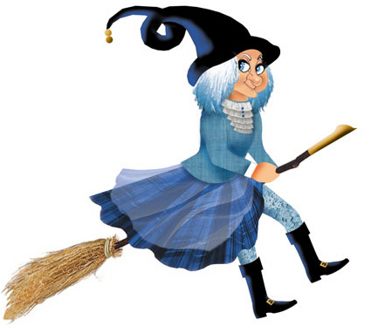

COMUNICATO N. 54/2013

BEFANA 2014

Si avvisano tutti i Soci che è possibile ritirare i buoni per l’acquisto dei giocattoli per la Befana 2014, riservati ai figli dei dipendenti nati dal 7/1/2004 al 6/1/2014, presso la sede CRAL .

I soci della zona di Caserta per il ritiro potranno rivolgersi ai consiglieri Stefanelli e\o Ottieri; i soci della zona di C.Mare e Nocera potranno rivolgersi al consigliere Vitaglione.

I negozi convenzionati dove è possibile utilizzare i buoni sono:

- GERARDI & FORTURA nei punti vendita di:
- Napoli in V.le J.F. Kennedy, 113-127 tel 081 2395055 – 2390838;
- Pompei (NA) in Via Lepanto, 129 tel. 081 8631084;
- Avellino in P.zza Cocchia, 22/23 tel 0825 679531.

- FANTASILANDIA (BUONI NON SPENDIBILI PER I PRODOTTI IN OFFERTA DI CUI AL VOLANTINO PROMOZIONALE) nei punti vendita di:
- Casavatore in Viale G. Marconi, 7 tel 081 0606030
- Arzano in Via Melito, 40 tel 081 5735477
- Casavatore in Via S. Pietro, 24/28 tel 081 7375662
- Orta di Atella P.co Comm. LE FABULAE tel 081 8138105

Napoli 12/12/2013

Il Presidente

Marco Capaccio

